Une touche dorée dans vos mix DJ

Caractéristiques principales

Contrôleur DJ en métal, robuste, doté de deux platines
- Permet de contrôler deux platines et un mixeur virtuels
- Boîtier robuste en acier noir

Contrôles DJ impressionnants
- Jog wheels sensibles à la pression
- 8 pads progressifs
- 2 vu-mètres indiquant les niveaux des platines

Le meilleur des standards audio DJ
- Sortie Master : 2 sorties XLR balancées
- Sortie Booth : 2 sorties RCA
- Sortie pré-écoute : 2 prises casque + 2 prises RCA
- Entrées : 2 entrées stéréo

Contrôleur DJ polyvalent
- Mixez une piste numérique et une source audio externe
- Contrôles : scratchez avec les jog wheels, remixez avec les pads
- Audio : sorties balancées pour enceintes, sorties RCA pour la pré-écoute, 2 sorties casque, entrée Mic., entrées Phono et ligne
Un style doré

Ajoutez une touche dorée à votre show visuel
- Design noir et or attrayant
- Reflets dorés sur les jog wheels et les capuchons
- Marquages dorés

Contrôles rapides
- Touches contact dans les touches de transport = course minimale
- Véritables pads de vélocité = déclenchement instantané
- USB High Speed = protocole rapide

Performances audio en or
- Remixez vos pistes avec les pads
- Les samples sont synchronisés avec les pistes
- Vous mixez toujours dans le rythme
Hercules DJConsole Rmx2 Black-Gold

Numéro de référence / Code-barres
EMEA : 4780480 / 3362934744397
États-Unis / Canada 4769259 / 6 63296 41966 8
Royaume-Uni 4768219 / 3 36293 474450 2

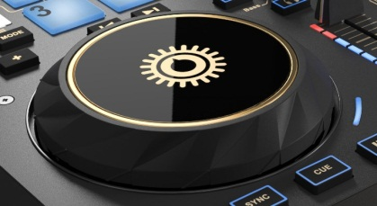
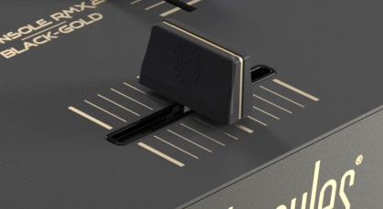
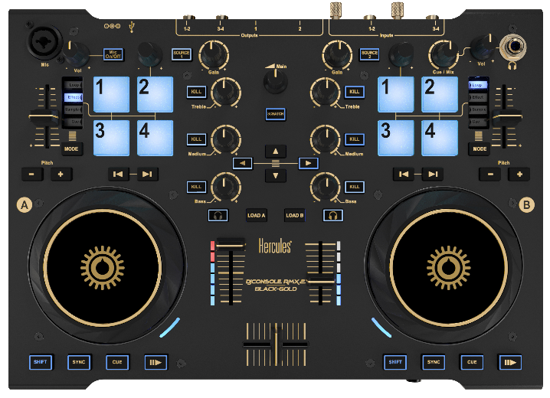Caractéristiques mécaniques
Pads progressifs
Entrée microphone
Jog
wheel
Crossfader Jog wheel Pads de vélocité Sorties XLR
Boîtier 35 x 25 cm
Jog wheels 12 cm de diamètre
Poids 2,1 kg

Caractéristiques audio
Sorties
1-2 Master – 2 sorties XLR balancées
Booth – 2 sorties RCA (ligne)
3-4 Sortie casque – 2 prises jack ¼" stéréo
2 sorties RCA (niveau ligne)

Entrées
1-2 2 sorties RCA (Phono / ligne)
3-4 2 sorties RCA (Phono / ligne)
Mic. Microphone – 1 entrée balancée XLR/jack
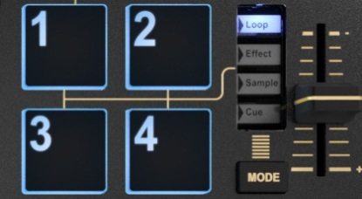
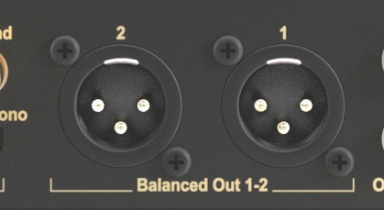
VirtualDJ 8 LE
Encodeurs rotatifs
Sortie casque
Vu-mètre
Crossfader
NOUVEAU LOGICIEL VIRTUALDJ 8 ergonomique, avec :
- Audio haute résolution = 24 bits / 44,1, 48 et 96 kHz
- Samples synchronisés = utilisation optimale des pads
- Interface utilisateur redimensionnable = s'adapte à votre écran

DJUCED™ 40°
Ajoutez du jus dans votre mix grâce à l'interface audio haute résolution

Configuration recommandée
Processeur Core 2 Duo / Athlon 64 X2 cadencé à 2 GHz ou plus
2 Go de RAM ou plus
Port USB alimenté + 100 Mo d'espace disque disponible
Résolution d'affichage 1024x768 ou supérieure
Lecteur de CD-ROM/DVD-ROM + accès Internet
Système d'exploitation
Mac OS® 10.7, 10.8, 10.9, 10.10 ou Microsoft Windows® 7, 8

